Поправим Арсения Яценюка
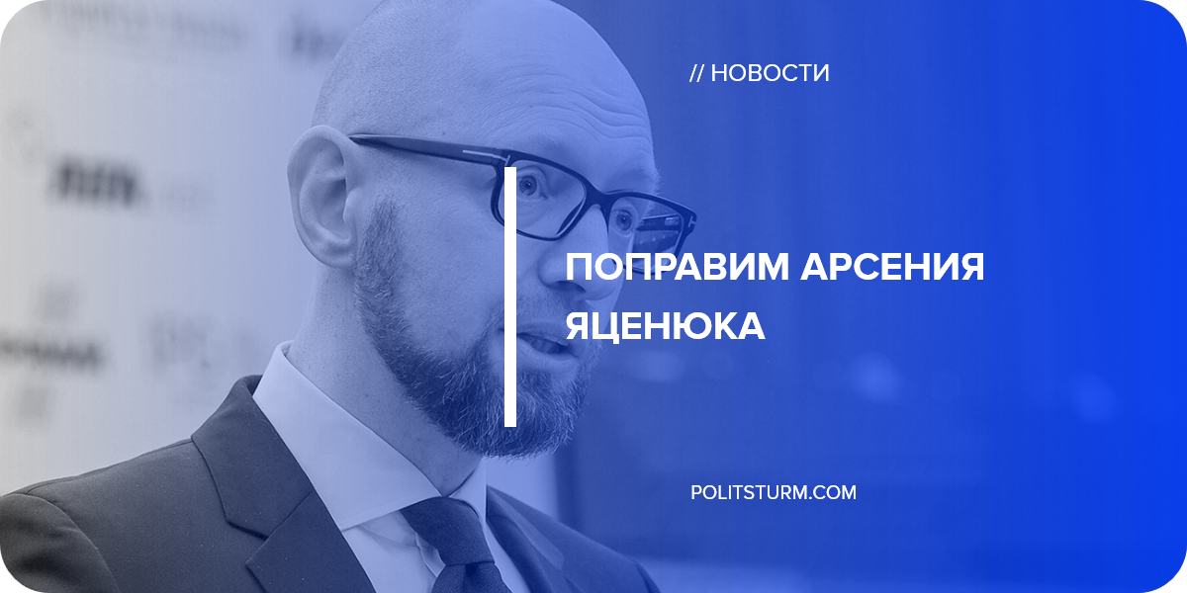

Оригинальная статья
2019-02-22
3 мин. на чтение

На съезде буржуазной партии “народный фронт”, лидером которой является Арсений Петрович Яценюк, прозвучало много всего. Заявления должны были затуманить разум украинскому народу и продолжать удерживать атмосферу военной истерии, которая все менее эффективно отвлекает народ социальных проблем. Однако, нас интересуют куда более конкретные высказывания — высказывания касаемо «опасности необольшевизма». «Опасность» эта проявляется не в том, что на предстоящих выборах появились кандидаты твердо стоящие на позициях марксизма-ленинизма, а в том, что Арсений Петрович выдает за «необольшевизм» обычную социальную демагогию.
Далее лидер народного фронта выдает такой пассаж:

Тезис «власть – советам» закончился тем, что вся власть была в руках одной большевистской партии и в стране был диктат. Тезис «мир – народам» закончился войной, заговором Сталина и Гитлера, репрессиями, захватом территорий, уничтожением украинского политического класса и интеллигенции. Тезис «земля – крестьянам» закончился коллективизацией, уничтожением украинского хозяина и Голодомором.
Такой комок антикоммунистических мифов стоит разобрать. Тезис «власть-советам» закончился властью советов, избираемых органов из народных депутатов как и надлежит при демократии коллегиальной и представительской формы. Конечно, в Украине со школьной скамьи учат, что истинная демократия только многопартийная, а одна партия автоматически подразумевает диктат. Это не верно. Для осуществления диктатуры нужны диктаторские полномочия, а власть партии не была абсолютна. Вся власть принадлежала трудящимся в лице советов народных депутатов трудящихся. А диктатуру пролетариата отождествлять с диктатурой партии не стоит. Иосиф Сталин пишет по этому поводу:

Нельзя противопоставлять диктатуру пролетариата руководству (“диктатуре”) партии, если имеются налицо правильные взаимоотношения между партией и рабочим классом, между авангардом и рабочими массами. Но из этого следует, что тем более нельзя отождествлять партию с рабочим классом, руководство (“диктатуру”) партии с диктатурой рабочего класса. На том основании, что “диктатуру” партии нельзя противопоставлять диктатуре пролетариата, Сорин пришел к тому неправильному выводу, что “диктатура пролетариата есть диктатура нашей партии”.
Но Ленин говорит не только о недопустимости такого противопоставления. Он говорит вместе с тем о недопустимости противопоставления “диктатуры масс диктатуре вождей”. Не угодно ли на этом основании отождествить диктатуру вождей с диктатурой пролетариата? Идя по этому пути, мы должны были бы сказать, что “диктатура пролетариата есть диктатура наших вождей”. А ведь к этой именно глупости и ведет, собственно говоря, политика отождествления “диктатуры” партии с диктатурой пролетариата…
Далее идет тезис о том что коммунисты виновны в разжигании второй мировой войны. Это давно раскручиваемый миф, ставящий себе целью опорочить коммунистическую идеологию и скрыть буржуазно-империалистический характер мировых войн. Если уж и говорить о сговорах, то им будет не мифический «сговор Сталина с Гитлером», а вполне реальный Мюнхенский сговор и Антикоминтерновский пакт, поспособствовавшие милитаризации Европы и давшие ресурсы Рейху и всей Оси накопить ресурсы для войны.
Захват территорий? Что конкретно захватили для Украины коммунисты? Галицию и Закарпатье? У Арсения Петровича есть претензии к принадлежности этих территорий, пусть озвучит, тем более что эти территории хоть только декларативно но даже УНР за собой закрепляла.
Как раз столько, сколько, выдающихся представителей украинского политического класса и интеллигенции дала Украине советская эпоха, столько не дала ни одна. Практически все выдающиеся украинские ученые были из научной школы СССР, абсолютное большинство великих артистов, композиторов и режиссеров. Про то сколько политических делателей СССР было родом из Украины и что они занимали самые высокие должности, вплоть до генерального секретаря ЦК КПСС, Арсений Яценюк тоже не упомянул.
Наконец, сам он по происхождению из семьи советской интеллигенции. Так про какую мифическую «украинскую интеллигенцию и политический класс»? Те что до определенного момента были на службе у Русского Императора, а потом с падением царского режима ушли к созданию буржуазного государства УНР дабы сесть на шею украинскому рабочему классу и те что позже замарали себя сотрудничеством с нацистами? Нет, пролетариату Украины такая интеллигенция и такие политики не нужны, такие политики и такая интеллигенция в достатке в нынешней Украине буржуазной и нет у рабочего класса к ней уважения.
Тезис «земля – крестьянам» закончился созданием эффективной системы сельского хозяйства без эксплуатации крестьянина землевладельцем, с разделением и квалификацией труда. Крестьянин из безграмотного, обреченного на тяжкий труд, забитого человека превратился в человека имеющего доступ к современными и производительным средствам труда, к образованию, медицине, культуре. Такой человек мог продолжать оставаться в селе видя тут перспективы, заводить здесь семью, в противовес пустеющим селам нынешней буржуазной Украины.
Вот так буржуазные политики несут глупость в рупор СМИ, а СМИ это разносят, но это надо исправлять — уж слишком много было вложено лжи в голову украинскому народу.
Ссылки:
1. Яценюк узрел в обещаниях некоторых кандидатов необольшевизм
2. К вопросам ленинизма

Оригинальная статья

